KEMENTERIAN PERHUBUNGAN
BADAN PENGEMBANGAN
SUMBER DAYA MANUSIA PERHUBUNGAN

SEKOLAH TINGGI ILMU PELAYARAN

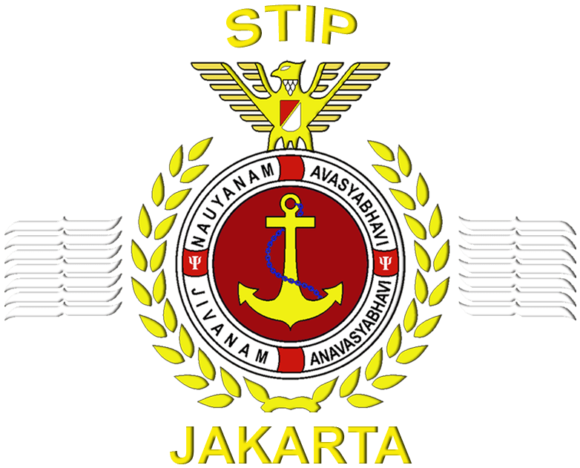

SKRIPSI

ANALISIS PENYEBAB PENURUNAN KINERJA EXHAUST GAS ECONOMIZER DI KAPAL MV. HMM DAON

Oleh:

DANIEL CRISTHOFEL PANJAITAN
NRP. 565221663

PROGRAM PENDIDIKAN DIPLOMA IV
JURUSAN TEKNIKA
JAKARTA
2026

KEMENTERIAN PERHUBUNGAN
BADAN PENGEMBANGAN
SUMBER DAYA MANUSIA PERHUBUNGAN

SEKOLAH TINGGI ILMU PELAYARAN

ANALISIS PENYEBAB PENURUNAN KINERJA EXHAUST GAS ECONOMIZER DI KAPAL MV. HMM DAON

Diajukan Guna Memenuhi Persyaratan
Untuk Penyelesaian Program Diploma IV

Oleh:

DANIEL CRISTHOFEL PANJAITAN
NRP. 565221663

PROGRAM PENDIDIKAN DIPLOMA IV
JURUSAN TEKNIKA
JAKARTA
2026

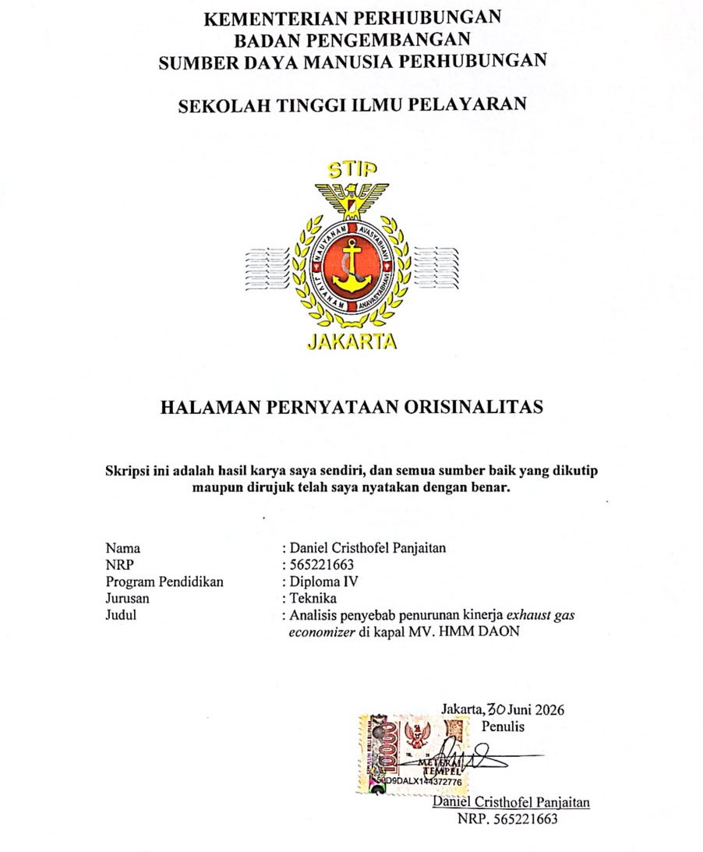

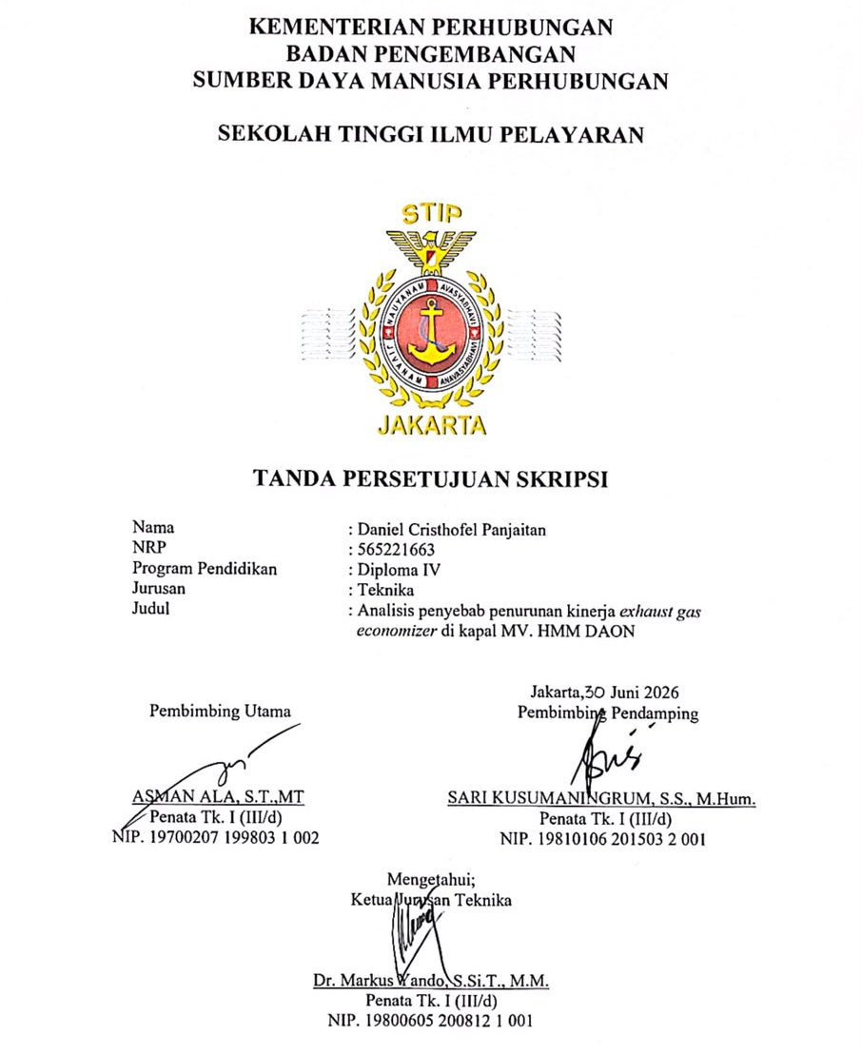

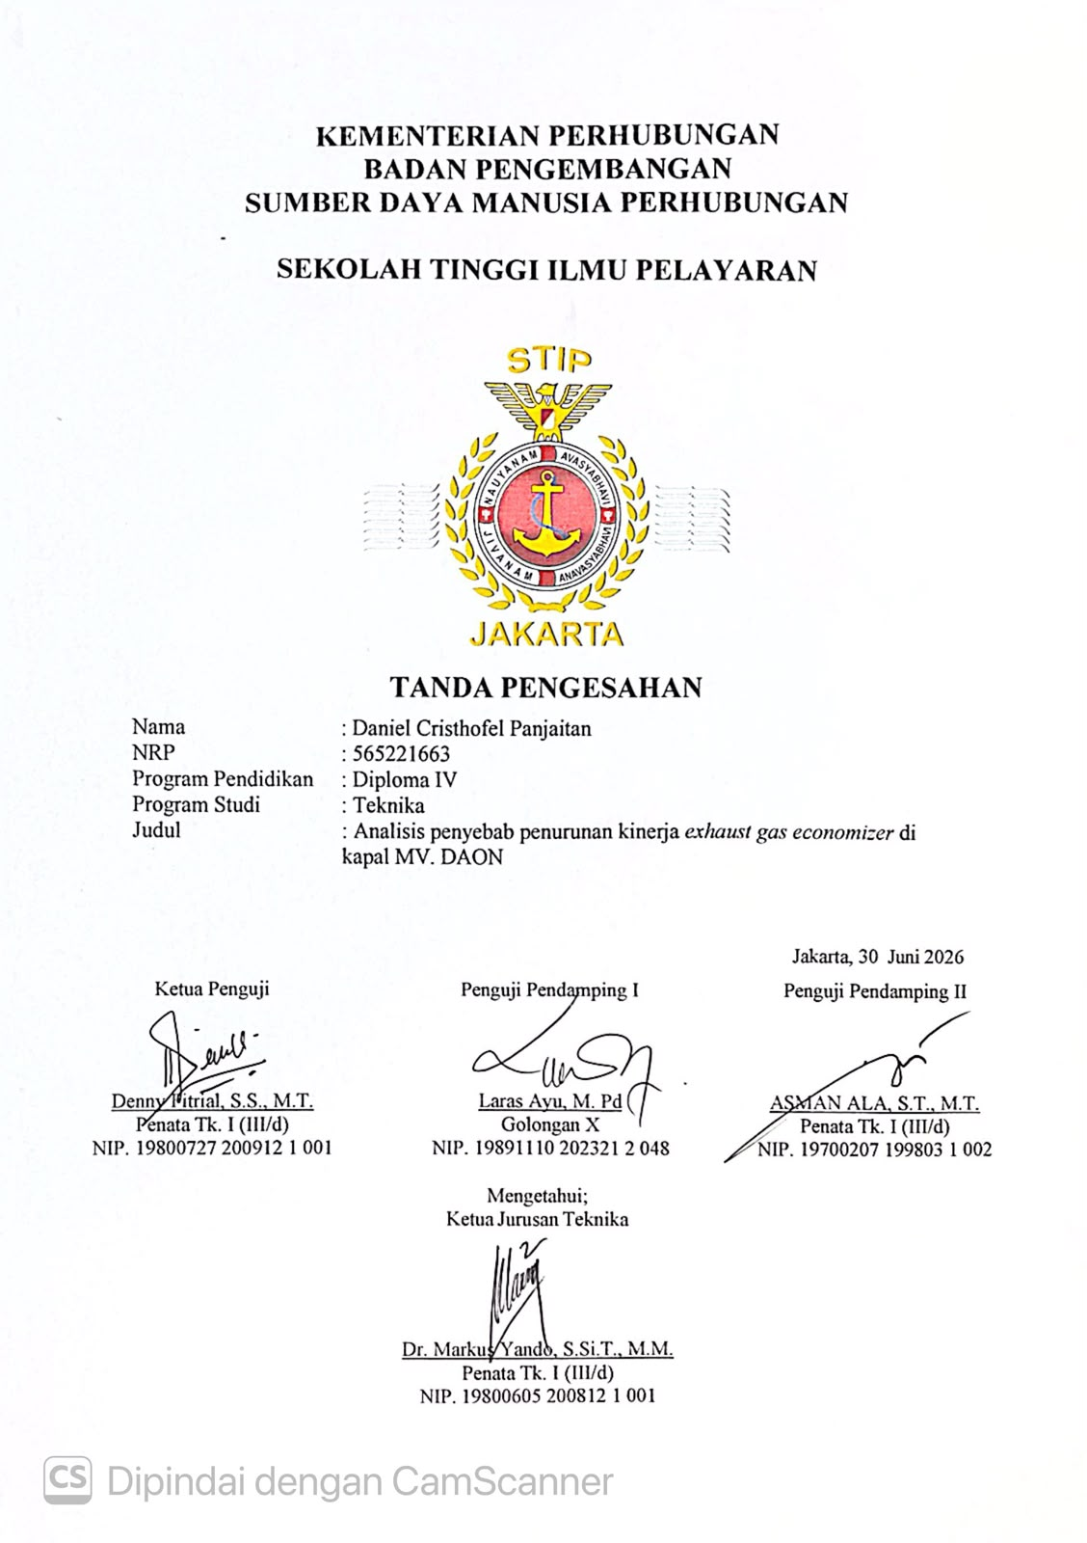
KATA PENGANTAR
Puji dan syukur penulis panjatkan ke hadirat Tuhan Yang Maha Esa karena atas rahmat, karunia, dan penyertaan-Nya, penulis dapat menyelesaikan skripsi yang berjudul:

“ANALISIS PENYEBAB PENURUNAN KINERJA EXHAUST GAS ECONOMIZER DI KAPAL MV. HMM DAON”

Skripsi ini disusun sebagai salah satu syarat untuk menyelesaikan Program Pendidikan Diploma IV Jurusan Teknika pada Sekolah Tinggi Ilmu Pelayaran (STIP) Jakarta, di bawah naungan Kementerian Perhubungan Republik Indonesia. Penelitian ini dilaksanakan berdasarkan pengalaman praktik kerja laut penulis di kapal MV. HMM DAON, serta didukung oleh kajian teori dan referensi yang relevan dengan sistem pembakaran dan permesinan bantu kapal.
Dalam proses penyusunan skripsi ini, penulis menyadari bahwa tanpa bimbingan, arahan, dan dukungan dari berbagai pihak, skripsi ini tidak akan dapat terselesaikan dengan baik. Oleh karena itu, pada kesempatan ini penulis mengucapkan terima kasih yang sebesar-besarnya kepada:
  - Tuhan Yang Maha Esa yang telah memberikan kesehatan, kekuatan, dan kemudahan kepada penulis selama proses penyusunan skripsi.
- Ketua Sekolah Tinggi Ilmu Pelayaran (STIP) Jakarta, Dr. Capt. Tri Cahyadi, M.H., M.Mar beserta seluruh jajaran pimpinan.
- Ketua Jurusan Teknika STIP Jakarta, Dr. Markus Yando, S.Si.T., M.M. dan jajarannya, atas arahan dan dukungan akademik yang diberikan.
- Dosen Pembimbing Utama saya Asman Ala, S.T., M.T., dan Dosen Pembimbing Kedua saya Sari Kusumaningrum, S.S., M.Hum. yang telah membantu saya selama penulisan skripsi ini dan telah membimbing saya selama penulisan skripsi ini.
- Para dosen dan instruktur Jurusan Teknika STIP Jakarta, yang telah memberikan ilmu pengetahuan dan pengalaman selama masa pendidikan.
- Pihak perusahaan pelayaran Goldi Lancar Samudra (GLS) Crewing management dan kru kapal MV. HMM DAON yang telah memberikan kesempatan, bimbingan, serta dukungan selama penulis melaksanakan praktik kerja laut dan pengambilan data penelitian.
- Dengan penuh rasa cinta dan terimakasih yang sedalam dalamnya saya persembahkan karya ini kepada ayah saya Morgen Panjaitan, dan ibu saya Debora Tiniur Tinambunan dan kedua saudara perempuan saya, terimakasih atas setiap doa yang tak pernah putus, atas kerja keras yang mungkin tidak selalu terlihat, namun selalu saya rasakan manfaatnya dalam setiap langkah hidup saya.
- Kepada keluarga besar saya Pomparan Opung Leo dan Tinambunan family terimakasih banyak kepada kalian atas dukungan support kepada si penulis selama mengikuti Pendidikan di STIP.
- Terimakasih kepada rekan-rekan Angkatan LXV yang telah support selama pembuatan skripsi ini dan kepada rekan I 105 yang telah banyak membantu penulis untuk menyelesaikan skripsi ini.
- Rekan-rekan Tim MEDAN angkatan LXV yang selalu memberi semangat kepada penulis, selama menempuh pendidikan di STIP Jakarta.
Penulis menyadari bahwa skripsi ini masih memiliki keterbatasan dan kekurangan, baik dari segi penyajian maupun isi. Oleh karena itu, penulis dengan terbuka mengharapkan kritik dan saran yang bersifat membangun demi kesempurnaan karya ini. Semoga skripsi ini dapat memberikan manfaat bagi dunia pendidikan, khususnya di bidang teknika pelayaran, serta dapat menjadi referensi bagi peneliti selanjutnya.
Akhir kata, semoga Tuhan Yang Maha Esa senantiasa memberikan rahmat, karunia dan penyertaan-Nya kepada kita semua.

Jakarta, 30 Juni 2026
Penulis

Daniel Cristhofel Panjaitan
NRP. 565221663

DAFTAR ISI
Halaman
HALAMAN JUDUL i
HALAMAN PERNYATAAN ORISINALITAS ii
HALAMAN PERSETUJUAN iii
HALAMAN PENGESAHAN iv
KATA PENGANTAR v
DAFTAR ISI vi
DAFTAR GAMBAR ix
DAFTAR TABEL x
DAFTAR SINGKATAN xi
DAFTAR ISTILAH DAN SIMBOL xii
DAFTAR LAMPIRAN xiii
ABSTRAK xiv
BAB I PENDAHULUAN
A. Latar Belakang 1
B. Identifikasi Masalah 3
C. Batasan Masalah 3
D. Rumusan Masalah 3
E. Tujuan dan Manfaat Penelitian 4
F. Sistematika Penulisan 4
BAB II LANDASAN TEORI
A. Tinjauan Pustaka 6
B. Penelitian Terdahulu 15
C. Kerangka Pemikiran 20
BAB III METODE PENELITIAN
A. Waktu dan Tempat Penelitian 22
B. Metode Pendekatan 24
C. Sumber Data 26
D. Teknik Pengumpulan Data 26
E. Teknik Analisis Data 29
BAB IV ANALISIS DAN PEMBAHASAN
A. Deskripsi Data 37
B. Analisa Data 40
C. Alternatif Pemecahan Masalah 46
D. Evaluasi Pemecahan Masalah 50
C. Pemecahan Masalah 53
BAB V KESIMPULAN DAN SARAN
A. Kesimpulan 54
B. Saran 55
DAFTAR PUSTAKA
LAMPIRAN

DAFTAR GAMBAR
Gambar 2.1 Boiler Feed Water System 11
Gambar 2.2 Exhaust Manifold 13
Gambar 2.3 Funnel Ship 14
Gambar 2.4 Kerangka Pemikiran 21
Gambar 3.1 Data Exhaust Gas Economizer 24
Gambar 3.2 Kerangka Fisbone 31
Gambar 4.1 Kondisi pipa economizer kotor 38
Gambar 4.2 Kondisi pipa economizer bocor 39
Gambar 4.3 Diagram Fishbone Penumpukan Kerak dan Karbon Sisa Pembakaran 43
Gambar 4.4 Diagram Fishbone Kebocoran Pada Pipa tabung economizer 47
Gambar 4.5 Kondisi pipa economizer setelah dibersihkan 50
Gambar 4.6 Kondisi pipa setelah dilakukan pengelasan 52

DAFTAR TABEL
Tabel 2.1 Penelitian Terdahulu 15
Tabel 3.1 Skala USG 35
Tabel 4.1 Tabel USG akar permasalahan terjadinya penumpukan kerak dan karbon sisa
pembakaran 43
Tabel 4.2 Tabel USG akar permasalahan kebocoran pada pipa tabung economizer 47

DAFTAR SINGKATAN
HMM Hyundai Merchant Marine
HP Horse Power
STIP Sekolah Tinggi Ilmu Pelayaran
MV Motor Vessel
IMO International Maritime Organization
PMS Planned Maintenance System
HFO Heavy Fuel Oil
VLSFO Very Low Sulfur Fuel Oil
LOA Length Overall
LBP Length Between Perpendicular
ISO International Organization for Standardization
kW Kilowatt
bar Satuan tekanan (bar)
BWT Boiler Water Treatment
EGE Exhaust Gas Economizer
ECR Engine Control Room
KR Korean Register
MCR Maximum Continuous Rating
MGO Marine Gas Oil
MT Metric Ton
Prala Praktik Laut
SOP Standard Operating Procedure
TEU Twenty-foot Equivalent Unit
USG Urgency, Seriousness, Growth

DAFTAR ISTILAH DAN SIMBOL
Auxiliary Boiler : Ketel uap bantu kapal
Boiler Feed Water : Air umpan pembentuk uap
Corrosion : Korosi atau karat pada logam
Economizer : Alat pemanfaat panas sisa
Exhaust Gas : Gas buang hasil pembakaran
Fouling : Penumpukan kotoran pada permukaan alat
Heat Exchanger : Alat penukar panas
Soot : Jelaga hasil pembakaran
Soot Blowing : Pembersihan jelaga pada economizer
Steam : Uap air hasil pemanasan
Thermal Stress : Tegangan akibat perubahan suhu
Waste Heat Recovery : Pemanfaatan kembali panas buang

Simbol :
O₂ : Oksigen
°C : Derajat Celcius
kg/h : Kilogram per jam
kW : Daya
rpm : Putaran per menit
% : Persen
m : Meter
s : Detik
CO : Karbon Monoksida
CO₂ : Karbon Dioksida
NOₓ : Nitrogen Oxides
SOₓ : Sulfur Oxides
m³ : Meter kubik (volume)
TEU : Twenty-foot Equivalent Unit (kapasitas peti kemas)

DAFTAR LAMPIRAN
Lampiran 1 Ship Particular MV. HMM DAON
Lampiran 2 Data Crew List HMM DAON
Lampiran 3 Ship Picture MV. HMM DAON
Lampiran 4 Foto di atas Kapal
Lampiran 5 Safety Device Exhaust Gas Economizer
Lampiran 6 Wawancara dengan Chief Engineer di HMM DAON
Lampiran 7 Image Of Cadet Conversation With Chief Engineer
ABSTRAK
Daniel Cristhofel Panjaitan, 2025. “Analisis Penyebab Terjadinya Penurunan Kinerja Exhaut Gas Economizer di Kapal MV. HMM DAON.”

Exhaust Gas Economizer merupakan salah satu peralatan bantu di atas kapal yang berfungsi memanfaatkan panas gas buang mesin induk untuk menghasilkan uap guna memenuhi kebutuhan operasional kapal. Kinerja Exhaust Gas Economizer yang optimal sangat penting dalam menunjang efisiensi penggunaan energi dan mengurangi konsumsi bahan bakar pada auxiliary boiler. Namun, selama pelaksanaan praktik laut di MV. HMM DAON ditemukan adanya penurunan kinerja Exhaust Gas Economizer yang ditandai dengan menurunnya produksi uap, meningkatnya temperatur gas buang keluar (outlet), serta terjadinya kebocoran pada pipa tabung economizer. Penelitian ini bertujuan untuk mengidentifikasi penyebab penurunan kinerja Exhaust Gas Economizer, menganalisis faktor-faktor yang menyebabkan terjadinya penumpukan kerak dan karbon sisa pembakaran serta kebocoran pada pipa tabung economizer, dan menentukan upaya yang dapat dilakukan untuk mengatasi permasalahan tersebut. Metode penelitian yang digunakan adalah metode deskriptif kualitatif dengan teknik pengumpulan data melalui observasi, wawancara, dokumentasi, dan teknik USG (Urgency, Seriousness, Growth). Analisis data dilakukan menggunakan metode Fishbone Diagram untuk mengidentifikasi akar penyebab masalah.
Hasil penelitian menunjukkan bahwa penurunan kinerja Exhaust Gas Economizer disebabkan oleh penumpukan kerak pada sisi air dan karbon sisa pembakaran (soot) pada sisi gas buang pipa economizer yang menghambat proses perpindahan panas. Selain itu, kebocoran pada pipa tabung disebabkan oleh korosi, kelelahan material (material fatigue), penipisan ketebalan pipa, serta tingginya temperatur kerja yang berlangsung secara terus-menerus. Upaya yang dapat dilakukan untuk mengatasi permasalahan tersebut adalah melaksanakan pembersihan kerak dan karbon secara berkala, mengoptimalkan pelaksanaan soot blowing, menjaga kualitas air boiler, melakukan inspeksi dan perawatan sesuai Planned Maintenance System (PMS), serta melaksanakan perbaikan atau penggantian pipa yang mengalami kerusakan.
Dengan penerapan langkah-langkah tersebut, diharapkan kinerja Exhaust Gas Economizer dapat kembali optimal, efisiensi pemanfaatan panas gas buang meningkat, dan risiko terjadinya kerusakan dapat diminimalkan sehingga mendukung kelancaran operasional kapal.
Kata Kunci: Exhaust Gas Economizer, penurunan kinerja, kerak, karbon sisa pembakaran, kebocoran pipa, PMS.

ABSTRACT
Daniel Cristhofel Panjaitan, 2025. “Analysis of the Causes of Performance Degradation of the Exhaust Gas Economizer on Board MV. HMM DAON.”

The Exhaust Gas Economizer is one of the auxiliary systems on board a ship that functions to recover heat from the main engine exhaust gases and utilize it to generate steam for operational needs. The optimal performance of the Exhaust Gas Economizer is essential for improving energy efficiency and reducing fuel consumption by the auxiliary boiler. However, during the author's sea practice aboard MV. HMM DAON, a decline in the performance of the Exhaust Gas Economizer was observed, indicated by reduced steam production, increased exhaust gas outlet temperature, and leakage in the economizer tubes.
This study aims to identify the causes of the performance degradation of the Exhaust Gas Economizer, analyze the factors contributing to scale accumulation and combustion carbon deposits, as well as tube leakage, and determine appropriate corrective actions to overcome these problems. The research employed a qualitative descriptive method, with data collected through observation, interviews, documentation, and the USG (Urgency, Seriousness, Growth) technique. Data analysis was conducted using the Fishbone Diagram method to identify the root causes of the problems.
The results of the study indicate that the performance degradation of the Exhaust Gas Economizer was caused by the accumulation of scale on the water side and soot deposits from combustion residues on the gas side of the economizer tubes, which hindered the heat transfer process. In addition, tube leakage was caused by corrosion, material fatigue, tube wall thinning, and continuous exposure to high operating temperatures. The corrective actions proposed include periodic cleaning of scale and carbon deposits, optimizing the soot blowing process, maintaining proper boiler water quality, conducting inspections and maintenance in accordance with the Planned Maintenance System (PMS), and repairing or replacing damaged tubes.
By implementing these measures, the performance of the Exhaust Gas Economizer is expected to return to optimal conditions, improve exhaust heat recovery efficiency, and minimize the risk of future damage, thereby supporting the smooth operation of the vessel.
Keywords: Exhaust Gas Economizer, performance degradation, scale deposits, combustion carbon deposits, tube leakage, Planned Maintenance System (PMS).

BAB I
PENDAHULUAN

LATAR BELAKANG
Industri pelayaran modern menghadapi tantangan yang semakin kompleks, khususnya dalam hal efisiensi energi, pengendalian biaya operasional, serta pemenuhan regulasi internasional terkait perlindungan lingkungan. Seiring meningkatnya harga bahan bakar dan diberlakukannya peraturan emisi yang ketat oleh International Maritime Organization (IMO), perusahaan pelayaran dituntut untuk mengoperasikan kapal dengan sistem permesinan yang efisien, andal, dan ramah lingkungan. Dalam konteks tersebut, pemanfaatan energi sisa dari proses pembakaran mesin induk menjadi salah satu solusi penting untuk meningkatkan efisiensi energi di atas kapal.
Salah satu sistem yang berperan dalam pemanfaatan energi sisa tersebut adalah Exhaust gas economizer (EGE). Exhaust gas economizer merupakan alat penukar panas yang memanfaatkan panas gas buang dari mesin induk untuk menghasilkan uap (steam). Uap yang dihasilkan selanjutnya digunakan untuk berbagai kebutuhan di atas kapal, seperti pemanasan bahan bakar minyak berat (Heavy Fuel Oil), pemanasan air tawar, sistem pemanas ruangan, serta keperluan domestik lainnya. Dengan berfungsinya Exhaust gas economizer secara optimal, kebutuhan pengoperasian auxiliary boiler dapat diminimalkan sehingga konsumsi bahan bakar, biaya operasional, dan emisi gas buang dapat ditekan.
Dalam kondisi operasional yang ideal, kinerja Exhaust gas economizer sangat dipengaruhi oleh kondisi pembakaran mesin induk, kualitas bahan bakar yang digunakan, serta efektivitas sistem perawatan dan pembersihan. Namun, dalam praktik di lapangan, sistem Exhaust gas economizer sering mengalami penurunan kinerja seiring dengan lamanya jam operasi kapal. Penurunan kinerja ini umumnya ditandai dengan menurunnya kapasitas produksi uap, meningkatnya temperatur gas buang setelah melewati EGE, serta meningkatnya ketergantungan terhadap auxiliary boiler untuk memenuhi kebutuhan uap diatas kapal.

Faktor-faktor yang menyebabkan penurunan kinerja Exhaust gas economizer dapat bersifat teknis maupun operasional. Secara teknis, penumpukan jelaga (soot fouling) dan abu hasil pembakaran pada permukaan pipa-pipa pemanas dapat menghambat perpindahan panas antara gas buang dan media air. Selain itu, terjadinya korosi, erosi, maupun kebocoran pada pipa EGE juga dapat menurunkan efisiensi perpindahan panas. Dari sisi operasional, penggunaan bahan bakar dengan kualitas rendah, pengaturan pembakaran mesin induk yang kurang optimal, serta tidak optimalnya pelaksanaan soot blowing dan perawatan berkala turut berkontribusi terhadap menurunnya kinerja EGE.
Apabila penurunan kinerja Exhaust gas economizer tidak segera diidentifikasi dan ditangani, maka dapat menimbulkan dampak lanjutan terhadap sistem permesinan kapal secara keseluruhan. Dampak tersebut antara lain meningkatnya konsumsi bahan bakar auxiliary boiler, meningkatnya beban kerja peralatan pendukung, serta menurunnya efisiensi termal sistem mesin. Dalam jangka panjang, kondisi ini dapat mempercepat kerusakan komponen, meningkatkan biaya perawatan, serta berpotensi mengganggu kelancaran operasional kapal.
Kapal MV. HMM DAON sebagai kapal peti kemas yang beroperasi dengan intensitas tinggi dan waktu pelayaran yang panjang sangat membutuhkan keandalan sistem Exhaust gas economizer. Berdasarkan pengamatan selama pengoperasian kapal, terdapat indikasi terjadinya penurunan kinerja Exhaust gas economizer yang berdampak pada berkurangnya produksi uap dan meningkatnya frekuensi penggunaan auxiliary boiler. Kondisi tersebut menunjukkan perlunya dilakukan kajian teknis yang mendalam untuk mengetahui penyebab utama penurunan kinerja Exhaust gas economizer.
Penelitian terkini menunjukkan bahwa pemulihan panas gas buang (waste heat recovery) merupakan area penting dalam meningkatkan efisiensi energi mesin kapal. Van Vang Le, ddk. (2024) menunjukkan bahwa sistem pemulihan panas menggunakan media thermal oil dapat meningkatkan efisiensi termal dan menurunkan konsumsi bahan bakar pada mesin marine, sehingga menggaris bawahi pentingnya pemanfaatan panas gas buang secara optimal di kapal. Selain itu, studi oleh peneliti di Applied Thermal Engineering (2025) menyoroti penggunaan condensing economizer dalam memperdalam pemulihan panas gas buang serta tantangan fouling yang dapat menurunkan pengoperasian sistem economizer secara signifikan. Penelitian lain di Journal of Cleaner Production (2024) menegaskan bahwa integrasi sistem waste heat recovery dengan rekayasa modern dapat meningkatkan efisiensi mesin dan mendukung standar emisi di kapal. Kondisi-kondisi ini menunjukkan bahwa isu penurunan kinerja Exhaust gas economizer akibat faktor teknis dan operasional merupakan masalah relevan yang terus diteliti dalam literatur terkini. Oleh karena itu, hal tersebut mendorong penulis untuk melakukan penelitian dengan judul naskah :
“ANALISIS PENYEBAB PENURUNAN KINERJA EXHAUST GAS ECONOMIZER DI KAPAL MV. HMM DAON”

IDENTIFIKASI MASALAH
Dari pengalaman penulis saat melaksanakan praktik laut di atas kapal selama kurang lebih satu tahun, serta berbagai permasalahan yang pernah dihadapi dan telah diuraikan pada bagian latar belakang, maka penulis merumuskan beberapa identifikasi masalah yang akan dibahas dalam skripsi ini sebagai berikut :
  - Terjadinya penumpukan kerak dan karbon sisa pembakaran pada pipa tabung economizer.
  - Terjadinya kebocoran pada pipa tabung economizer.
  - Tidak optimalnya pelaksanaan soot blowing.

BATASAN MASALAH
Mengingat waktu yang singkat dan sangat luas permasalahan yang berkaitan dengan ANALISIS PENYEBAB PENURUNAN KINERJA EXHAUST GAS ECONOMIZER DI KAPAL MV. HMM DAON. Serta berdasarkan uraian latar belakang dan identifikasi masalah di atas, maka penulis membatasi masalah sebagai berikut :
  - Terjadinya penumpukan kerak dan karbon sisa pembakaran pada pipa tabung economizer
  - Terjadinya kebocoran pada pipa tabung economizer

RUMUSAN MASALAH
Berdasarkan uraian latar belakang masalah, identifikasi masalah, serta batasan masalah yang telah dijelaskan sebelumnya, maka permasalahan tersebut dirumuskan ke dalam bentuk pertanyaan penelitian yang selanjutnya ditetapkan sebagai rumusan masalah dalam penelitian ini sebagai berikut :
  - Apa yang menyebab penumpukan kerak dan karbon pada pipa tabung economizer?
  - Apa penyebab terjadinya kebocoran pada pipa tabung economizer?

TUJUAN DAN MANFAAT PENELITIAN
Tujuan dari penulisan skripsi ini yaitu:
  - Untuk mengetahui penyebab terjadinya penumpukan kerak dan karbon pada pipa tabung economizer
  - Untuk mengetahui faktor-faktor penyebab dan upaya pencegahan terjadinya kebocoran pada pipa tabung economizer
Manfaat dari penulisan skripsi ini yaitu:
- Manfaat Teoritis
Menambah wawasan dan pengembangan ilmu pengetahuan di bidang teknik mesin kapal, khususnya yang berkaitan dengan sistem pemanfaatan panas gas buang melalui Exhaust gas economizer.
- Manfaat Praktis
- Bagi para taruna-taruni Sekolah Tinggi Ilmu Pelayaran, hasil penelitian ini dapat digunakan sebagai materi belajar tentang Exhaust gas economizer.
- Sebagai bahan acuan bagi perwira mesin dan kru kapal dalam meningkatkan efektivitas pengoperasian serta perawatan Exhaust gas economizer di atas kapal.
- Bagi Perpustakaan STIP Indonesia, penulisan skripsi ini dijadikan bekal ilmu pengetahuan tambahan bagi calon perwira yang akan bekerja di atas kapal, serta menambah perbendaharaan karya ilmiah di Perpustakaan STIP.

SISTEMATIKA PENULISAN
Untuk mencapai tujuan penulisan skripsi serta mempermudah pemahaman terhadap pembahasan yang disajikan, skripsi ini disusun ke dalam lima bab yang saling berkaitan dan berkesinambungan. Setiap bab saling melengkapi dan membentuk satu kesatuan pembahasan yang tidak terpisahkan, sehingga alur penulisan menjadi lebih terarah dan mudah dipahami. Adapun sistematika penulisan skripsi ini adalah sebagai berikut:
BAB I : PENDAHULUAN
Bab ini merupakan bab pendahuluan yang menjelaskan latar belakang permasalahan mengenai Exhaust gas economizer sebagai dasar pemilihan judul skripsi, pada bab ini juga dibahas Identifikasi Masalah, Batasan Masalah, Rumusan Masalah, Tujuan dan Manfaat penulisan skripsi, serta sistematika penulisan sehingga pembahasan dapat dipahami secara menyeluruh.
BAB II : LANDASAN TEORI
Bab ini berisi uraian mengenai pengertian atau definisi operasional yang bertujuan untuk memberikan kesamaan pemahaman sehingga tidak menimbulkan perbedaan penafsiran. Selain itu, bab ini juga membahas landasan teori yang bersumber dari pendapat para ahli sebagai dasar dalam pembahasan materi penelitian terdahulu, serta kerangka pemikiran yang menjelaskan tahapan pemecahan masalah yang dikaji dalam penelitian ini.
BAB III : METODE PENELITIAN
Bab ini menjelaskan metode penelitian yang digunakan, meliputi waktu dan tempat pelaksanaan penelitian, pendekatan penelitian yang diterapkan, sumber data penelitian, teknik pengumpulan data, serta metode analisis data yang digunakan untuk mengolah dan menginterpretasikan data secara deskriptif.
BAB IV : ANALISIS DAN PEMBAHASAN
Bab ini membahas pokok masalah penelitian. Penulis akan membahas tentang deskripsi data, analisis data dari masalah yang ada, alternatif pemecahan masalah, serta pemecahan masalah yang dipilih.
BAB V : KESIMPULAN DAN SARAN
Bab ini berisi kesimpulan yang disusun berdasarkan hasil penelitian dan pembahasan sebagai jawaban atas permasalahan penelitian. Selain itu, disajikan saran yang bersifat konstruktif sebagai bahan pertimbangan dan masukan serta sebagai referensi untuk penelitian selanjutnya.

BAB II
LANDASAN TEORI

TINJAUAN PUSTAKA
Tinjauan pustaka disusun guna mempermudah penulis dalam menganalisis permasalahan yang terjadi selama melaksanakan praktik laut di atas kapal. Dengan adanya kajian teori yang relevan dan berdasarkan kondisi nyata di lapangan, diharapkan dapat membantu dalam memahami serta menyelesaikan permasalahan yang diteliti, khususnya terkait penurunan kinerja Exhaust gas economizer.
  - Analisis
Analisis merupakan salah satu tahapan penting dalam penelitian yang digunakan untuk memahami suatu permasalahan secara mendalam melalui proses penguraian menjadi bagian-bagian yang lebih kecil. Dengan analisis, suatu permasalahan dapat dikaji secara sistematis sehingga hubungan antar komponen dapat diketahui dan solusi yang tepat dapat ditentukan.
Menurut Sugiyono (2017), analisis adalah kegiatan mengolah data dengan cara mengelompokkan, mengurutkan, dan menyederhanakan data sehingga mudah dipahami dan dapat ditarik kesimpulan. Definisi ini menekankan bahwa analisis berkaitan erat dengan proses pengolahan data dalam penelitian.
Selanjutnya, menurut Lexy J. Moleong (2018), analisis adalah proses mengorganisasikan dan mengurutkan data ke dalam pola, kategori, dan satuan uraian dasar sehingga dapat ditemukan tema serta dirumuskan hipotesis kerja. Pendapat ini menunjukkan bahwa analisis tidak hanya mengolah data, tetapi juga mencari makna dari data tersebut.
Berdasarkan beberapa pendapat para ahli tersebut, dapat disimpulkan bahwa analisis adalah proses menguraikan, mengelompokkan, serta mengkaji suatu data atau permasalahan secara sistematis untuk memahami hubungan antar bagian dan memperoleh kesimpulan yang tepat.
- Kinerja
Kinerja merupakan salah satu indikator penting dalam menilai tingkat keberhasilan suatu sistem, individu, maupun peralatan dalam mencapai tujuan yang telah ditetapkan. Dalam konteks teknik, kinerja sering dikaitkan dengan kemampuan suatu alat dalam bekerja secara optimal sesuai dengan standar operasional yang telah ditentukan.
Menurut Anwar Prabu Mangkunegara (2017), kinerja adalah hasil kerja secara kualitas dan kuantitas yang dicapai oleh seseorang dalam melaksanakan tugas sesuai dengan tanggung jawab yang diberikan. Definisi ini menekankan bahwa kinerja tidak hanya dilihat dari hasil, tetapi juga dari kualitas pekerjaan.
Selanjutnya, menurut Veithzal Rivai (2015), kinerja merupakan hasil atau tingkat keberhasilan seseorang secara keseluruhan selama periode tertentu dalam melaksanakan tugas dibandingkan dengan standar, target, atau kriteria yang telah ditentukan sebelumnya.
Menurut Wibowo (2016), kinerja adalah hasil kerja yang memiliki hubungan kuat dengan tujuan strategis organisasi, kepuasan pelanggan, serta memberikan kontribusi terhadap ekonomi.
Berdasarkan beberapa pendapat para ahli tersebut, dapat disimpulkan bahwa kinerja adalah tingkat keberhasilan suatu sistem atau peralatan dalam menghasilkan output secara optimal sesuai dengan standar yang telah ditentukan, baik dari segi kualitas, kuantitas, maupun efisiensi.
Indikator kinerja baik pada Exhaust Gas Economizer meliputi produksi uap yang stabil sesuai kebutuhan, temperatur gas buang keluar sesuai nilai desain, efisiensi perpindahan panas yang tinggi, tekanan dan temperatur uap yang stabil, pressure drop yang normal, tidak adanya kebocoran pipa, permukaan pipa yang bersih dari kerak dan jelaga, rendahnya konsumsi bahan bakar Auxiliary Boiler, pelaksanaan perawatan sesuai jadwal, serta efisiensi biaya operasional. Apabila indikator-indikator tersebut terpenuhi, maka Exhaust Gas Economizer dapat dinyatakan bekerja dengan baik dalam mendukung efisiensi sistem permesinan kapal dan pemanfaatan energi panas gas buang secara optimal.
- Exhaust gas economizer
  - Pengertian
Exhaust gas economizer (EGE) merupakan salah satu peralatan bantu pada kapal yang berfungsi untuk memanfaatkan panas dari gas buang mesin induk guna menghasilkan uap. Menurut Pounder C. C. dalam buku Marine Diesel Engines and Gas Turbines, economizer adalah alat penukar panas yang digunakan untuk meningkatkan efisiensi sistem dengan memanfaatkan energi panas yang sebelumnya terbuang ke atmosfer.
EGE bekerja dengan prinsip pemanfaatan panas sisa hasil pembakaran pada mesin induk. Gas buang yang memiliki temperatur tinggi dialirkan melalui pipa-pipa pemanas sehingga energi panasnya dapat diserap oleh air dan diubah menjadi uap. Uap yang dihasilkan kemudian digunakan untuk berbagai keperluan di kapal, seperti pemanasan bahan bakar, sistem pemanas, serta pengoperasian peralatan bantu.
Menurut D. A. Taylor dalam Introduction to Marine Engineering, penggunaan economizer pada kapal modern merupakan bagian dari sistem efisiensi energi yang bertujuan untuk mengurangi konsumsi bahan bakar dan meningkatkan performa operasional kapal secara keseluruhan.
  - Fungsi
- Pemanfaatan Panas Sisa
Mengambil kembali panas dari gas buang mesin induk yang suhunya masih tinggi (±200–400°C) untuk menghasilkan uap.
- Produksi Uap (Steam Generation)
Menghasilkan uap yang digunakan untuk:
- Pemanas bahan bakar (fuel oil heater)
- Pemanas tangki (tank heating)
- Sistem pemanas akomodasi (heating system)
- Mendukung kerja auxiliary boiler
- Meningkatkan Efisiensi Energi
Mengurangi pemborosan energi dengan memanfaatkan kembali panas yang terbuang, sehingga konsumsi bahan bakar kapal menjadi lebih hemat.
- Mengurangi Beban Auxiliary Boiler
Dengan adanya EGE, kebutuhan penggunaan auxiliary boiler menjadi berkurang, terutama saat kapal berlayar (at sea condition).
Dengan adanya EGE:
- Beban kerja auxiliary boiler berkurang secara signifikan
- Dalam kondisi tertentu (saat mesin induk bekerja normal), boiler bahkan bisa dimatikan (boiler stop condition)
Dampaknya:
- Penghematan bahan bakar
- Pengurangan biaya operasional kapal
- Menurunkan Temperatur Gas Buang
EGE menyerap sebagian panas dari gas buang sehingga:
- Temperatur gas buang yang keluar ke cerobong menjadi lebih rendah
- Mengurangi thermal pollution terhadap lingkungan
Namun, suhu tetap dijaga agar tidak terlalu rendah untuk menghindari:
- Kondensasi gas asam
- Korosi pada saluran buang
- Mendukung Operasional Sistem Kapal Secara Keseluruhan
Uap hasil EGE digunakan dalam berbagai sistem penting, seperti:
- Sistem bahan bakar
- Sistem pemanas tangki
- Sistem pemanas air tawar
- Sistem bantu mesin
Tanpa suplai uap yang stabil, beberapa sistem tersebut tidak dapat bekerja secara optimal.
- Mengurangi Emisi dan Dampak Lingkungan
Dengan berkurangnya penggunaan bahan bakar pada auxiliary boiler :
- Emisi gas buang seperti CO₂ dan NOₓ ikut berkurang
- Operasional kapal menjadi lebih ramah lingkungan
Hal ini mendukung penerapan regulasi internasional seperti :
- MARPOL Annex VI (pengendalian polusi udara)
- Prinsip Kerja Exhaust gas economizer
Exhaust gas economizer (EGE) merupakan suatu alat penukar panas (heat exchanger) yang berfungsi untuk memanfaatkan panas gas buang dari mesin induk guna memanaskan air hingga menghasilkan uap (steam). Sistem ini termasuk ke dalam waste heat recovery system yang digunakan untuk meningkatkan efisiensi energi pada kapal dengan cara memanfaatkan kembali energi panas yang sebelumnya terbuang ke atmosfer bersama gas buang mesin.
Menurut Abdelrahman dan Liu (2021) dalam penelitiannya mengenai sistem pemanfaatan panas gas buang kapal, exhaust gas economizer bekerja dengan memanfaatkan energi termal dari gas buang mesin diesel yang masih memiliki temperatur tinggi untuk memanaskan air pengisi (feed water). Pemanfaatan panas tersebut mampu meningkatkan efisiensi termal sistem permesinan sekaligus mengurangi konsumsi bahan bakar pada sistem pembangkit uap di kapal.
Prinsip kerja exhaust gas economizer dimulai ketika mesin induk beroperasi dan menghasilkan gas buang sebagai hasil proses pembakaran bahan bakar di dalam silinder. Gas buang tersebut memiliki temperatur tinggi, kemudian dialirkan menuju exhaust gas economizer melalui saluran gas buang sebelum dilepaskan ke atmosfer melalui cerobong kapal. Di dalam economizer terdapat susunan pipa-pipa pemanas yang dialiri air pengisi. Ketika gas buang melewati permukaan luar pipa, terjadi proses perpindahan panas dari gas buang ke air melalui mekanisme konveksi dan konduksi.
Menurut Zhang et al. (2021) dalam jurnal Energy Reports, proses perpindahan panas pada economizer dipengaruhi oleh temperatur gas buang, luas permukaan perpindahan panas, serta laju aliran fluida. Semakin tinggi temperatur gas buang dan semakin luas permukaan perpindahan panas, maka semakin besar energi panas yang dapat dimanfaatkan untuk menghasilkan uap.
Panas yang diserap oleh air menyebabkan temperatur air meningkat hingga mencapai titik didih dan berubah menjadi uap. Campuran air dan uap kemudian dialirkan menuju steam drum untuk dilakukan pemisahan antara air dan uap. Uap yang telah terbentuk selanjutnya digunakan untuk berbagai kebutuhan operasional kapal, seperti pemanas bahan bakar, pemanas tangki, serta kebutuhan sistem bantu lainnya. Sementara itu, air yang belum berubah menjadi uap akan disirkulasikan kembali menuju economizer untuk dipanaskan kembali.
Menurut Lee dan Kim (2022) dalam Journal of Marine Science and Engineering, penggunaan exhaust gas economizer pada kapal mampu meningkatkan efisiensi penggunaan energi secara signifikan karena panas sisa dari gas buang dapat dimanfaatkan kembali sebagai sumber energi tambahan. Selain itu, penggunaan economizer juga dapat membantu mengurangi emisi gas buang karena kebutuhan bahan bakar tambahan pada auxiliary boiler menjadi lebih kecil.
Dalam pengoperasiannya, kinerja exhaust gas economizer sangat dipengaruhi oleh kondisi kebersihan pipa-pipa pemanas. Penumpukan jelaga (soot) dan kerak (fouling) pada permukaan pipa dapat menghambat proses perpindahan panas sehingga efisiensi economizer mengalami penurunan. Menurut Kumar dan Singh (2023) dalam penelitian mengenai performa economizer kapal, akumulasi jelaga pada pipa economizer dapat menyebabkan penurunan efisiensi perpindahan panas serta meningkatkan risiko terjadinya soot fire apabila tidak dilakukan pembersihan secara berkala.
Selain itu, faktor lain yang mempengaruhi kinerja exhaust gas economizer adalah kestabilan aliran gas buang dan sistem sirkulasi air. Apabila aliran gas buang tidak stabil atau terjadi gangguan pada sistem sirkulasi air, maka proses pembentukan uap tidak akan berlangsung secara optimal. Oleh karena itu, pengawasan dan perawatan rutin terhadap sistem economizer sangat diperlukan untuk menjaga keandalan operasionalnya.

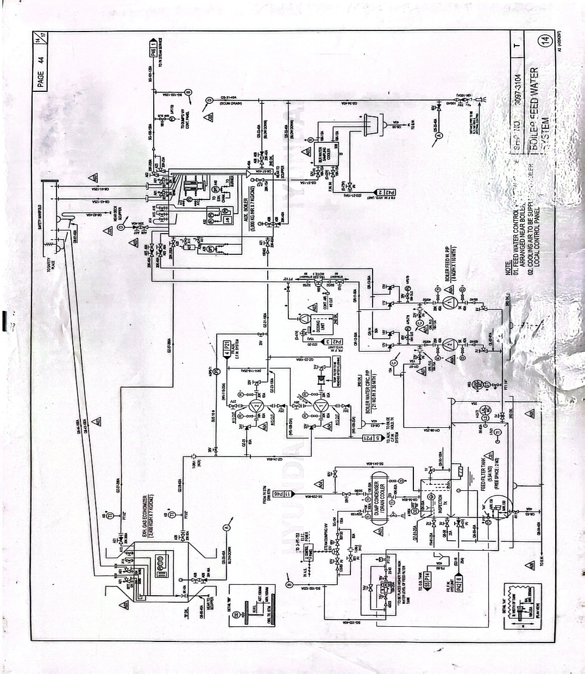
Gambar 2.1
Boiler Feed Water System
Sumber : Dokumen pribadi
- Exhaust Manifold
Exhaust manifold merupakan salah satu komponen utama dalam sistem gas buang yang terletak pada bagian awal dan terhubung langsung dengan mesin. Komponen ini berfungsi untuk menampung serta mengumpulkan gas hasil pembakaran yang berasal dari masing-masing silinder, kemudian menggabungkannya menjadi satu aliran sebelum dialirkan ke sistem pembuangan selanjutnya. Gas buang tersebut selanjutnya diteruskan melalui pipa saluran buang (exhaust pipe), menuju catalytic converter, dan akhirnya ke muffler untuk proses peredaman dan pengolahan lebih lanjut.
Selain sebagai pengumpul dan penyalur gas buang, exhaust manifold juga berperan dalam mengurangi tekanan balik (back pressure) pada sistem pembuangan. Tekanan balik yang terkontrol akan membantu meningkatkan efisiensi proses pembuangan gas dari ruang bakar, sehingga kinerja mesin dapat tetap optimal. Dengan demikian, keberadaan exhaust manifold sangat penting dalam menjaga kelancaran aliran gas buang serta mendukung performa mesin secara keseluruhan.
Namun, apabila terjadi kebocoran pada exhaust manifold, maka gas buang yang dihasilkan tidak akan teralirkan secara sempurna ke sistem pembuangan berikutnya. Kondisi ini dapat menyebabkan gas berbahaya terlepas ke lingkungan sekitar tanpa melalui proses pengolahan yang semestinya. Oleh karena itu, kebocoran pada exhaust manifold berpotensi menimbulkan dampak negatif, baik terhadap kinerja mesin maupun terhadap kesehatan manusia akibat paparan gas berbahaya atau beracun. Berikut gambar 2.2 Exhaust Manifold pada kapal MV. HMM DAON dimana penulis melakukan praktek laut.
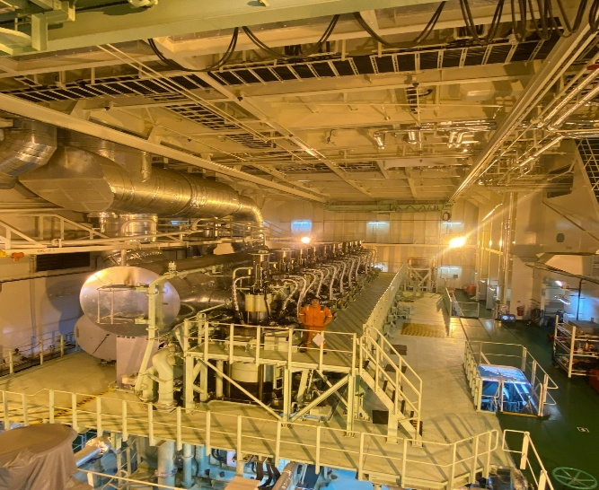
Gambar 2.2 Exhaust Manifold
Sumber : Dokumen pribadi
- Sistem Gas Buang
Sistem gas buang di kapal merupakan salah satu sistem penting dalam permesinan yang berfungsi untuk menyalurkan gas hasil pembakaran dari dalam silinder mesin menuju ke atmosfer melalui rangkaian komponen tertentu. Gas buang tersebut merupakan hasil dari proses pembakaran bahan bakar di dalam mesin yang mengandung berbagai zat seperti karbon dioksida (CO₂), karbon monoksida (CO), nitrogen oksida (NOx), sulfur oksida (SOx), serta partikel lainnya. Oleh karena itu, sistem gas buang tidak hanya berperan sebagai saluran pembuangan, tetapi juga berfungsi untuk mengurangi dampak negatif terhadap lingkungan serta menjaga kinerja mesin tetap optimal.
Menurut Heywood (1988), sistem gas buang pada mesin pembakaran dalam adalah sistem yang dirancang untuk mengeluarkan gas hasil pembakaran secara efisien dari ruang bakar, sehingga tidak mengganggu proses pembakaran berikutnya. Dalam hal ini, kelancaran aliran gas buang sangat mempengaruhi efisiensi kerja mesin secara keseluruhan.
Sistem gas buang modern tidak hanya berfungsi sebagai saluran pembuangan, tetapi juga sebagai sistem pengendalian emisi yang dilengkapi dengan berbagai komponen seperti turbocharger, economizer, dan perangkat pengendali emisi lainnya untuk mengurangi kandungan zat berbahaya dalam gas buang sebelum dilepaskan ke atmosfer. (Mollenhauer dan Tschöke, 2010)
Dalam konteks permesinan kapal, sistem gas buang umumnya terdiri dari beberapa komponen utama, seperti exhaust manifold, exhaust pipe, turbocharger, exhaust gas economizer, silencer atau muffler, serta cerobong (funnel). Setiap komponen memiliki peran masing-masing dalam memastikan bahwa gas buang dapat dialirkan dengan baik, tekanan balik tetap rendah, serta panas dari gas buang dapat dimanfaatkan kembali untuk meningkatkan efisiensi energi, misalnya melalui economizer.
Selain itu, menurut International Maritime Organization (IMO, 2022), sistem gas buang pada kapal juga harus memenuhi ketentuan regulasi internasional terkait pengendalian emisi, seperti yang diatur dalam MARPOL Annex VI. Regulasi tersebut bertujuan untuk membatasi emisi gas buang yang berbahaya bagi lingkungan, sehingga sistem gas buang harus dirancang dan dioperasikan secara optimal untuk memenuhi standar yang telah ditetapkan.
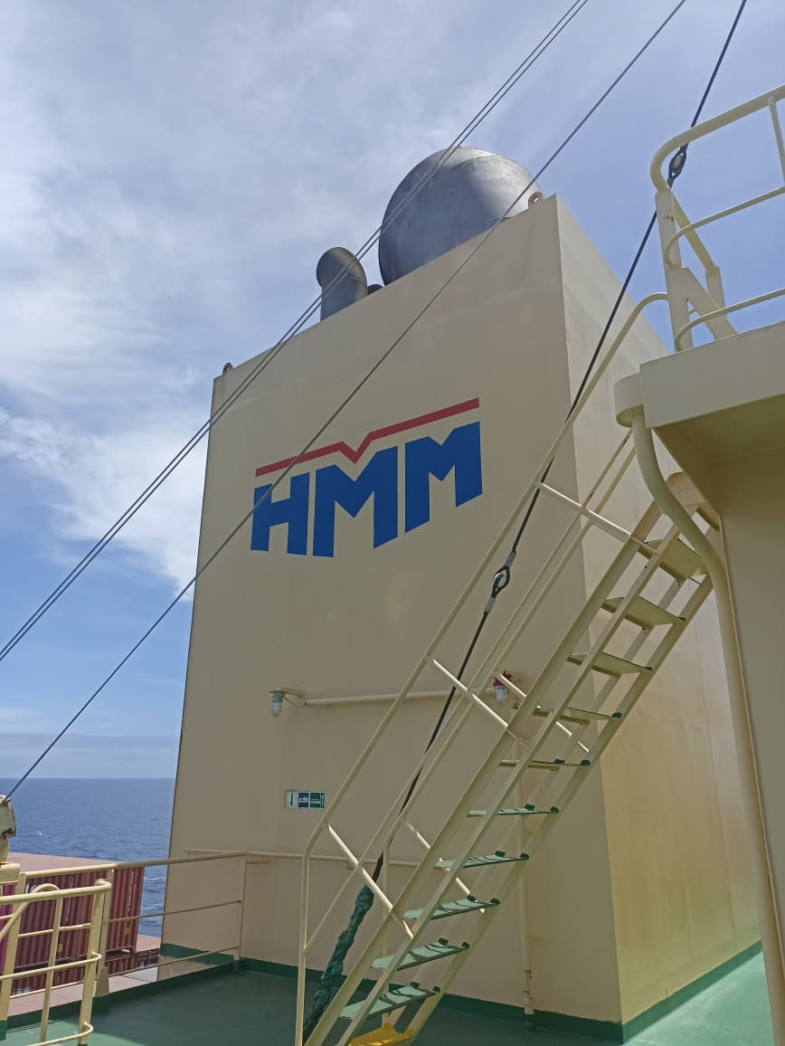
Gambar 2.3 Funnel ship
Sumber : Dokumen pribadi

PENELITIAN TERDAHULU
Tabel 2.1
Beberapa Penelitian Sebelumnya
No | Judul Penelitian | Nama Penulis dan Tahun Terbitan | Hasil
1. | Analisa Pengaruh Menurunnya Temperatur Exhaust gas economizer Terhadap Produksi Uap di MT. Sanggau | Edo Wenny Sananta (2019) | Upaya yang dapat dilakukan untuk meningkatkan kinerja Exhaust gas economizer terhadap produksi uap pada saat voyage di M.T SANGGAU adalah dengan cara menjalankan kedua pompa sirkulasi boiler secara parallel jika suhu gas buang exhaust gas economizer menjadi terlalu tinggi, menghentikan atau memperlambat mesin utama  sesegera mungkin, operasikan blot jelaga untuk memadamkan api, lakukan pencucian dengan menggunakan air tawar pada Exhaust gas economizer, mengatur personil di area Exhaust gas economizer untuk memeriksa suhu dan kondisi disana. Antisipasi kemungkinan akan ada terjadinya breakout of fire.
2. | Analisis Perbandingan Penggunaan Water Tube dan Fire Tube pada Exhaust gas economizer Terhadap Produksi Steam | Zulkifli (2024) | Membandingkan dua tipe konstruksi EGE. Hasil menunjukkan tipe water tube lebih responsif terhadap perubahan beban mesin namun lebih sulit dalam perawatan pembersihan.
3. | Analisis Terjadinya Kebocoran Economizer side Pada Composite Boiler Di Mv. Amanah Morowali Amc | Miftahurrahmad  (2024) | Berdasarkan hasil penelitian dan pembahasan yang telah diuraikan pada bab IV, mengenai analisis terjadinya kebocoran pada economizer side di composite boiler dapat disimpulkan sebagai berikut :  1. Faktor penyebab terjadinya kebocoran pada economizer side di composite boiler di MV. Amanah Morowali AMC adalah korosi yang dapat melemahkan struktur logam yang menyebabkan pembentukan retakan yang dapat menyebabkan kebocoran, usia pipa economizer boiler dan tingginya kandungan chloride/klorida.  2. Dampak yang ditimbulkan dari faktor penyebab terjadinya kebocoran pada economizer side di composite boiler di MV. Amanah Morowali AMC kerusakan yang lebih lanjut pada pipa, melemahnya konstruksi dan menurunnya tekanan steam pada boiler.  3. Upaya yang dilakukan untuk mencegah penyebab kebocoran pada economizer side di composite boiler di MV. Amanah Morowali AMC yaitu dengan membersihkan korosi kemudian menambal pada bagian yang mengalami korosi, serta dilakukan dengan pengantian pipa dengan yang baru.
4. | Pengaruh Menurunnya Kinerja Exhaust Gas Economiser Terhadap Produksi Uap pada Saat Voyage di MV. Oriental Ruby | Asnan Rois Mabruri (2018) | Hasil penelitian ini menunjukkan bahwa dampak dari kurangnya kinerja EGE terhadap produksi uap pada saat voyage di MV. Oriental Ruby adalah A/E turbin generator tidak beroperasi pada saat voyage dan terjadinya percikan api akibat menumpuknya jelaga di dalam EGE. Upaya yang dilakukan untuk meningkatkan kinerja EGE terhadap produksi uap pada saat voyage di MV. Oriental Ruby adalah dengan dilakukan pemeriksaan untuk menentukan dimana letak kebocoran air panas pada sistem EGE, dilakukan overhaul pada high pressure boiler circulating pump, dilakukan penggantian mechanical seal pada pompa, dilakukan pengawasan pada bagian yang bocor ketika pengecekan harian pada saat voyage maupun di pelabuhan.
5. |  | Ivan Yohanes (2022) | Berdasarkan hasil penelitian penulis, faktor penyebab utama terjadinya kebocoran economizer side pada composite boiler di MV. Pan Begonia adalah keadaan air yang keruh/kotor, tingginya kandungan chloride/klorida, rendahnya nilai pH dalam kandungan air economizer boiler sehingga mengakibatkan adanya kerak/scale yang menumpuk di economizer boiler. Faktor kedua adalah reaksi udara yang mengandung oksigen yang mengakibatkan terjadi korosi pada economizer boiler, lamanya usia pipa economizer dan tekanan uap berlebih dengan suhu tinggi. Dampak yang ditimbulkan adalah endapan kotoran pada economizer, lemahnya konstruksi economizer boiler akibat adanya pressure stress bersuhu tinggi. Untuk mencegah faktor penyebab kebocoran economizer upaya yang harus dilakukan adalah dengan penggantian cascade filter, pemberian BWT (Boiler Water Treatment), Chemical treatment dan melakukan blowdown sesuai jadwal, dan memperhatikan pengoperasian dan tekanan uap kerja pada economizer boiler.
  Identifikasi Kebocoran Economizer Side Pada Composite Boiler di MV. Pan Begonia
Berdasarkan perbedaan tersebut, penelitian yang dilakukan penulis memiliki fokus utama pada analisis faktor-faktor penyebab penurunan kinerja Exhaust gas economizer serta upaya perawatan dan penanganan yang dilakukan di kapal MV. HMM DAON agar kinerja economizer dapat kembali optimal.

KERANGKA PEMIKIRAN
Untuk memudahkan proses pembahasan serta memahami isi penelitian dalam skripsi ini, penulis menyusun suatu penjelasan singkat dalam bentuk kerangka pemikiran yang menggambarkan latar belakang permasalahan sebagai dasar pelaksanaan penelitian dan pertimbangan dalam penentuan judul skripsi. Berdasarkan uraian latar belakang tersebut, penulis dapat mengetahui serta menganalisis faktor-faktor yang menyebabkan terjadinya penurunan kinerja Exhaust gas economizer.

Adapun kerangka pemikiran dapat digambarkan sebagai berikut :

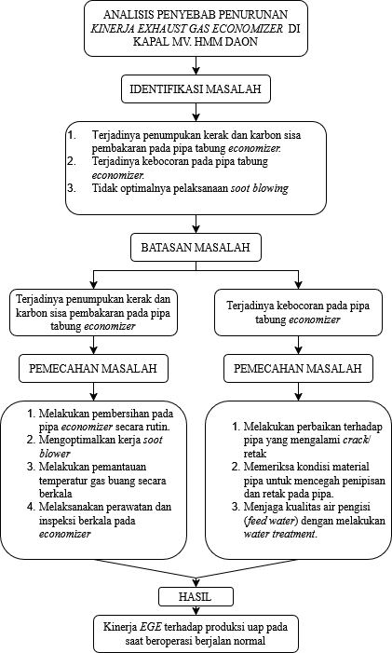
Gambar 2.4 Kerangka Penelitian

BAB V
KESIMPULAN DAN SARAN

KESIMPULAN
Berdasarkan hasil penelitian yang telah dilakukan melalui observasi, wawancara, dokumentasi, serta analisis menggunakan Diagram Fishbone terhadap permasalahan yang terjadi pada Exhaust gas economizer di MV. HMM DAON, maka dapat ditarik beberapa kesimpulan sebagai berikut:
- Penumpukan kerak dan karbon sisa pembakaran pada pipa tabung economizer
Penurunan kinerja Exhaust gas economizer di MV. HMM DAON disebabkan oleh adanya penumpukan kerak (scale) pada sisi air dan karbon sisa pembakaran (soot deposit) pada sisi gas buang pipa tabung economizer. Penumpukan tersebut menghambat proses perpindahan panas dari gas buang mesin induk ke air yang berada di dalam pipa economizer. Akibatnya, panas yang seharusnya dimanfaatkan untuk menghasilkan uap tidak dapat diserap secara optimal sehingga produksi uap mengalami penurunan dan temperatur gas buang keluar (exhaust gas outlet temperature) meningkat.
Selain itu, pembentukan karbon yang berlebihan dipengaruhi oleh proses pembakaran yang kurang sempurna pada mesin induk, sedangkan terbentuknya kerak pada sisi air dipengaruhi oleh kualitas air boiler yang kurang terkontrol. Kondisi tersebut diperparah oleh belum optimalnya pelaksanaan soot blowing dan pembersihan berkala sehingga deposit terus menumpuk dan menurunkan efisiensi kerja Exhaust gas economizer.
- Kebocoran pada pipa tabung exhaust gas economizer
Kebocoran pada pipa tabung Exhaust gas economizer di MV. HMM DAON disebabkan oleh korosi, kelelahan material (material fatigue), penipisan ketebalan pipa, serta pengaruh temperatur tinggi yang terjadi secara terus-menerus selama pengoperasian. Korosi terjadi akibat kualitas air boiler yang
tidak sepenuhnya memenuhi standar pengoperasian, sehingga mempercepat proses pengikisan material pada bagian dalam pipa.
Selain itu, penumpukan kerak dan karbon menyebabkan terjadinya peningkatan temperatur lokal (local overheating) pada beberapa bagian pipa yang mengakibatkan tegangan termal berlebih. Dalam jangka waktu tertentu, kondisi tersebut dapat menimbulkan retakan pada permukaan pipa yang akhirnya berkembang menjadi kebocoran. Kurangnya inspeksi dan pengukuran ketebalan pipa secara berkala juga menjadi faktor yang menyebabkan kerusakan tidak terdeteksi sejak dini.
- Upaya yang dilakukan untuk memulihkan kinerja exhaust gas economizer
Upaya yang dinilai paling efektif untuk memulihkan kinerja Exhaust gas economizer di MV. HMM DAON adalah melaksanakan pembersihan kerak dan karbon secara berkala, mengoptimalkan pelaksanaan soot blowing, meningkatkan kualitas pembakaran mesin induk, mengendalikan kualitas air boiler, serta meningkatkan pelaksanaan perawatan sesuai Planned Maintenance System (PMS).
Sedangkan untuk mengatasi kebocoran pada pipa tabung economizer dilakukan melalui perbaikan dengan metode pengelasan pada kerusakan ringan dan penggantian pipa pada kerusakan yang telah melewati batas toleransi. Tindakan tersebut didukung dengan inspeksi rutin, pengukuran ketebalan pipa secara berkala, dan peningkatan kompetensi awak mesin dalam pelaksanaan perawatan sistem Exhaust gas economizer. Penerapan langkah-langkah tersebut terbukti mampu meningkatkan efisiensi perpindahan panas, menjaga keandalan sistem, mengurangi risiko kebocoran, serta mendukung kelancaran operasional kapal secara optimal.

SARAN
Berdasarkan hasil penelitian dan kesimpulan yang telah diperoleh, penulis memberikan beberapa saran yang diharapkan dapat menjadi bahan pertimbangan bagi pihak kapal dalam meningkatkan kinerja dan keandalan Exhaust gas economizer di MV. HMM DAON.
- Bagi Awak Mesin
Awak mesin diharapkan melaksanakan perawatan Exhaust gas economizer secara konsisten sesuai dengan prosedur dan jadwal yang telah ditetapkan dalam Planned Maintenance System (PMS). Selain itu, awak mesin perlu meningkatkan pengawasan terhadap temperatur gas buang, tekanan uap, dan kondisi fisik pipa economizer sehingga setiap indikasi gangguan dapat diketahui lebih awal dan segera ditindaklanjuti. Awak mesin juga perlu memastikan bahwa pelaksanaan soot blowing dilakukan sesuai jadwal dan prosedur yang berlaku agar penumpukan karbon pada pipa economizer dapat diminimalkan.
- Bagi Chief Engineer dan Perwira Mesin
Chief Engineer dan perwira mesin diharapkan meningkatkan pengawasan terhadap pelaksanaan program perawatan dan inspeksi berkala pada sistem Exhaust gas economizer. Pemeriksaan ketebalan pipa, kondisi korosi, serta kualitas air boiler perlu dilakukan secara rutin dan didokumentasikan sebagai bahan evaluasi kondisi peralatan. Selain itu, perlu dilakukan koordinasi yang baik dalam pelaksanaan perawatan agar setiap pekerjaan dapat berjalan sesuai standar keselamatan dan menghasilkan kondisi peralatan yang optimal.
- Bagi Perusahaan Pelayaran
Perusahaan pelayaran diharapkan mendukung pelaksanaan perawatan dengan menyediakan suku cadang (spare parts), peralatan inspeksi, serta bahan kimia pengolahan air boiler yang memadai. Ketersediaan sarana dan prasarana perawatan akan membantu awak mesin dalam menjaga keandalan Exhaust gas economizer dan mencegah terjadinya kerusakan yang dapat mengganggu operasional kapal. Perusahaan juga diharapkan memberikan pelatihan secara berkala kepada awak mesin mengenai teknik perawatan, identifikasi kerusakan, dan pengoperasian Exhaust gas economizer yang sesuai dengan perkembangan teknologi permesinan kapal.
DAFTAR PUSTAKA
Abdelrahman, & Liu. (2021). Waste Heat Recovery System for Marine Diesel Engines.
Applied Thermal Engineering. (2025). Condensing Economizer Technology for Enhanced Waste Heat Recovery.
Arikunto, S. (2013). Prosedur Penelitian: Suatu Pendekatan Praktik. Jakarta: Rineka Cipta.
Heywood, J. B. (1988). Internal Combustion Engine Fundamentals. New York: McGraw-Hill.
International Maritime Organization. (2022). MARPOL Consolidated Edition: Annex VI—Regulations for the Prevention of Air Pollution from Ships. London: IMO.
Ivan Yohanes. (2022). Identifikasi Kebocoran Economizer Side pada Composite Boiler di MV. Pan Begonia. Sekolah Tinggi Ilmu Pelayaran.
Journal of Cleaner Production. (2024). Integration of Waste Heat Recovery Systems for Improving Marine Engine Efficiency.
Kumar, & Singh. (2023). Performance Analysis of Marine Exhaust Gas Economizer.
Lee, J., & Kim, H. (2022). Waste heat recovery performance of exhaust gas economizer on marine diesel engines. Journal of Marine Science and Engineering.
Mangkunegara, A. A. Anwar Prabu. (2017). Manajemen Sumber Daya Manusia Perusahaan. Bandung: PT Remaja Rosdakarya.
Mabruri, A. R. (2018). Pengaruh Menurunnya Kinerja Exhaust Gas Economiser terhadap Produksi Uap pada Saat Voyage di MV. Oriental Ruby. Sekolah Tinggi Ilmu Pelayaran.
Miftahurrahmad. (2024). Analisis Terjadinya Kebocoran Economizer Side pada Composite Boiler di MV. Amanah Morowali AMC. Sekolah Tinggi Ilmu Pelayaran.
Moleong, L. J. (2018). Metodologi Penelitian Kualitatif. Bandung: PT Remaja Rosdakarya.
Mollenhauer, K., & Tschöke, H. (2010). Handbook of Diesel Engines. Berlin: Springer. Nuraisyah, dkk. (2026). Metode USG (Urgency, Seriousness, Growth) sebagai Penentuan Prioritas Masalah.
Pounder, C. C. Marine Diesel Engines and Gas Turbines.
Rivai, V. (2015). Manajemen Sumber Daya Manusia untuk Perusahaan. Jakarta: RajaGrafindo Persada.
Saldaña, J., & Omasta, M. (2018). Qualitative Research: Analyzing Life. Thousand Oaks, CA: SAGE Publications.
Sananta, E. W. (2019). Analisa Pengaruh Menurunnya Temperatur Exhaust Gas Economizer terhadap Produksi Uap di MT. Sanggau. Sekolah Tinggi Ilmu Pelayaran.
Sugiyono. (2017). Metode Penelitian Kuantitatif, Kualitatif, dan R&D. Bandung: Alfabeta.
Sulianta, F., dkk. (2024). Diagram Fishbone sebagai Metode Analisis Sebab Akibat.
Taylor, D. A. (2015). Introduction to Marine Engineering. Oxford: Butterworth-Heinemann.
Van Vang Le, dkk. (2024). Waste heat recovery using thermal oil system for marine engines.
Wibowo. (2016). Manajemen Kinerja. Jakarta: PT RajaGrafindo Persada.
Zhang, Y., dkk. (2021). Heat transfer performance of marine economizer. Energy Reports.
Zulkifli. (2024). Analisis Perbandingan Penggunaan Water Tube dan Fire Tube pada Exhaust Gas Economizer terhadap Produksi Steam. Sekolah Tinggi Ilmu Pelayaran.
LAMPIRAN
Lampiran 1 Ship Particular MV. HMM DAON
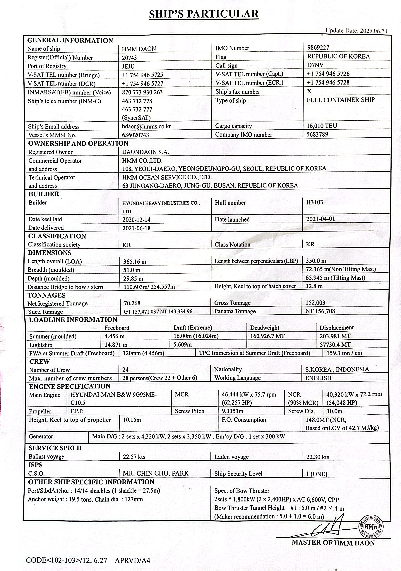
Lampiran 2 Data Crew List HMM DAON
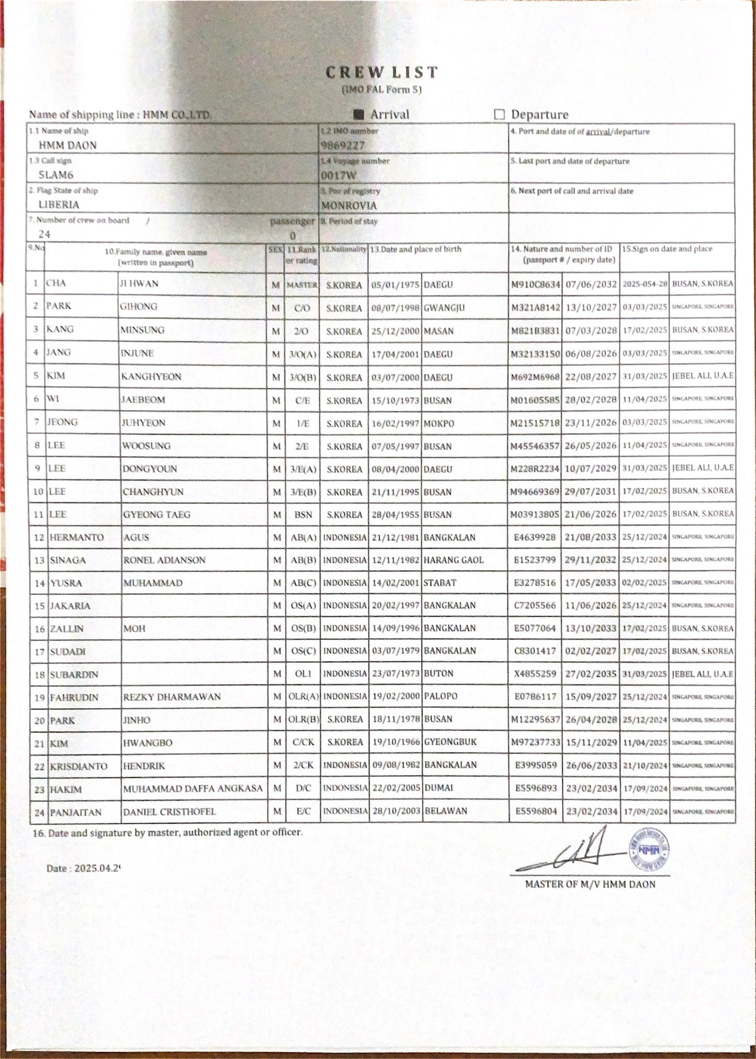
Lampiran 3 Ship Picture MV. HMM DAON
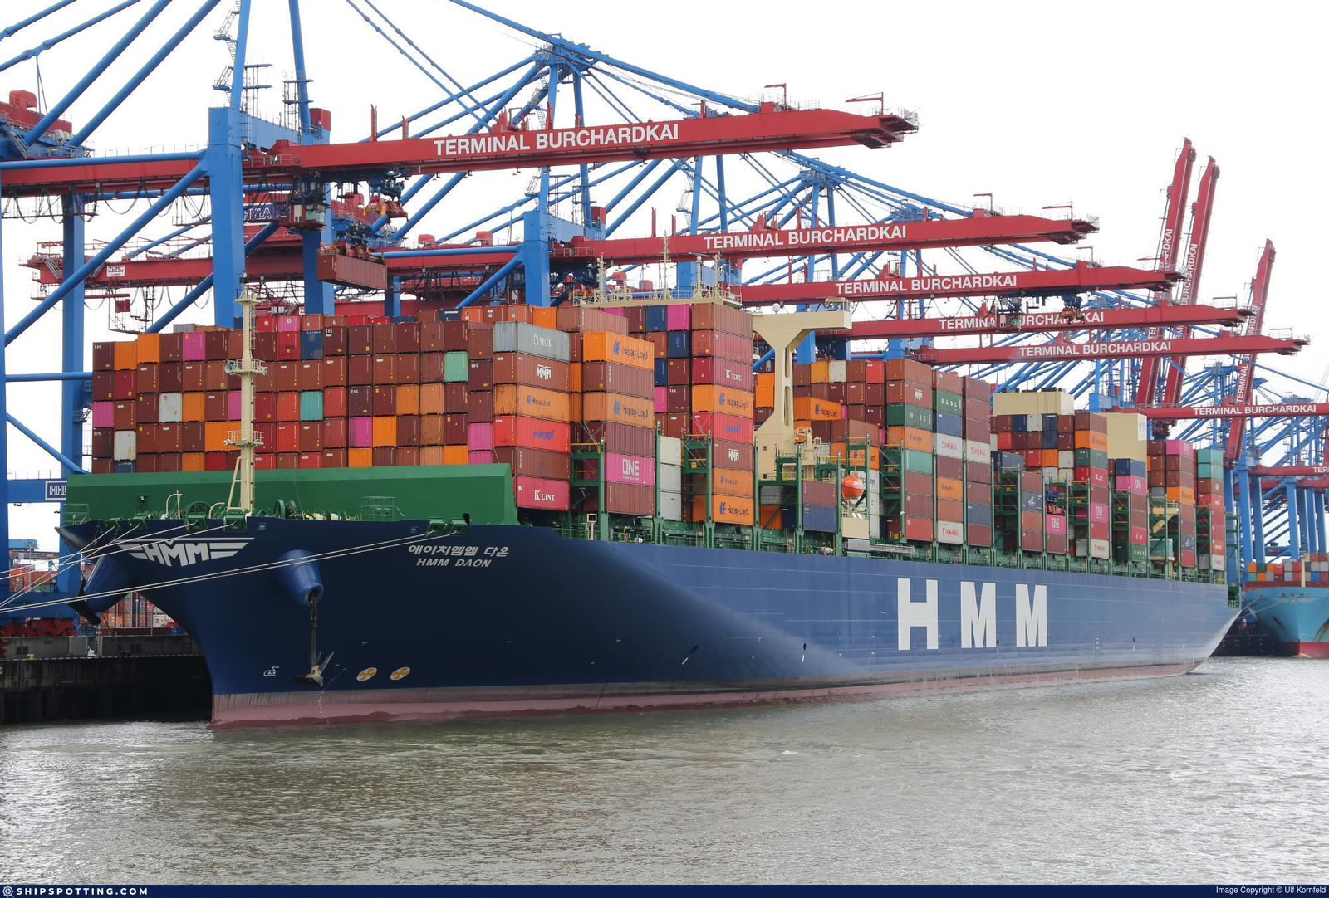
Lampiran 4 Foto di atas Kapal
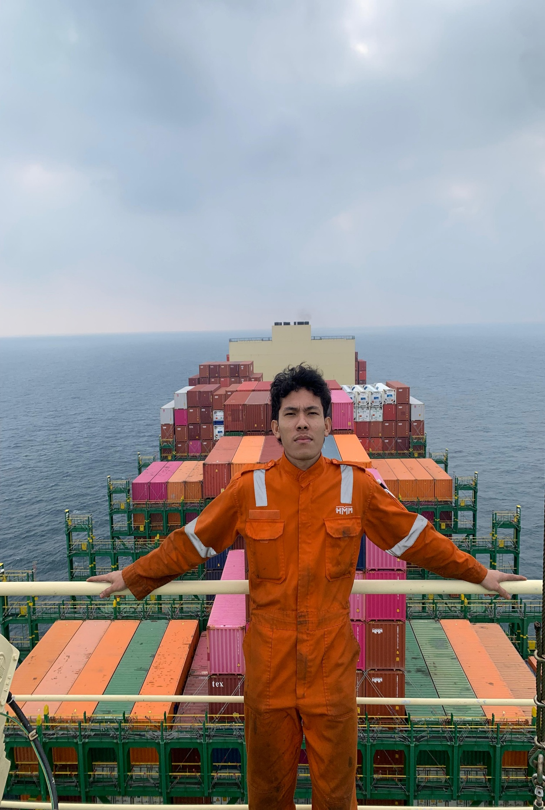
Lampiran 6 Safety Device Exhaust Gas Economizer
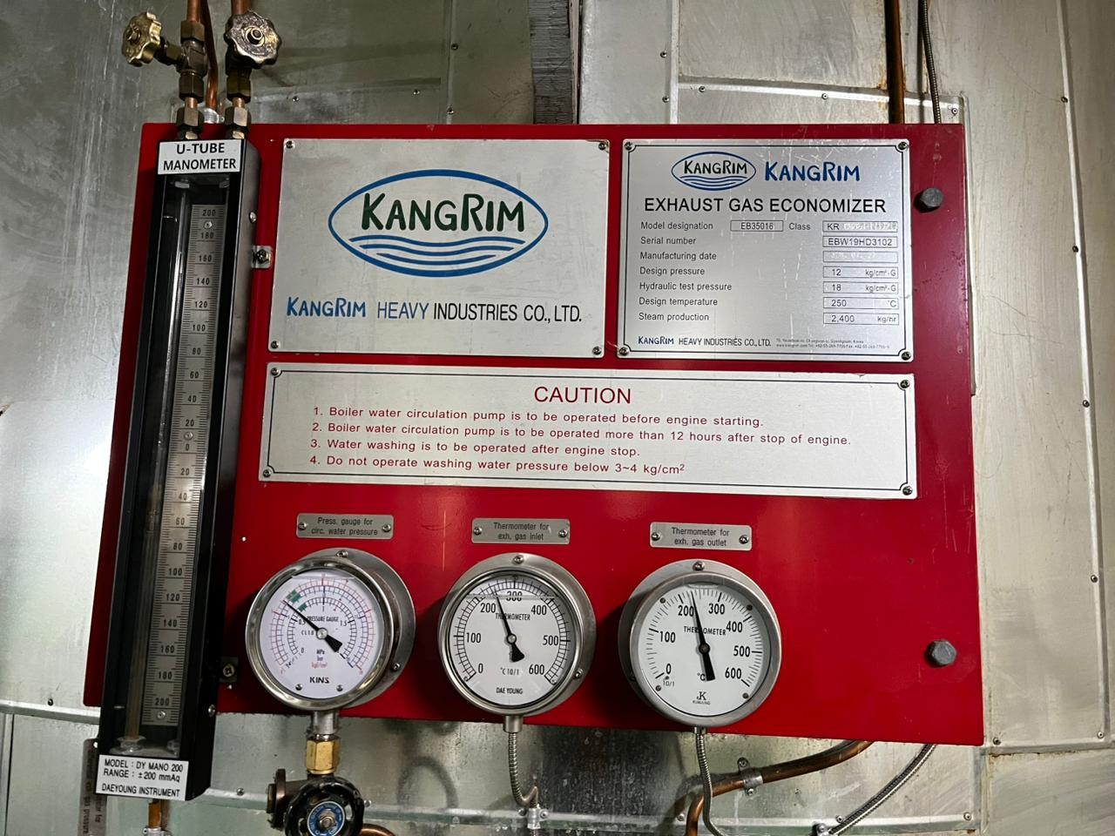

Lampiran 7 Wawancara dengan Chief Engineer di HMM DAON
Cadet :
"Selamat pagi Chief, saya ingin bertanya mengenai Exhaust Gas Economizer. Menurut Chief, bagaimana peran Exhaust Gas Economizer dalam mendukung sistem permesinan dan kebutuhan uap di kapal MV. HMM DAON?"
Chief Engineer :
"Perannya sangat penting. Exhaust Gas Economizer memanfaatkan panas gas buang dari mesin induk untuk menghasilkan uap. Uap tersebut digunakan untuk memenuhi kebutuhan sistem bantu kapal, sehingga penggunaan auxiliary boiler dapat dikurangi dan konsumsi bahan bakar menjadi lebih efisien."
Cadet :
"Berarti apabila Exhaust Gas Economizer bekerja dengan baik, efisiensi operasional kapal juga akan meningkat ya, Chief?"
Chief Engineer :
"Betul. Semakin optimal kinerjanya, semakin besar penghematan energi yang diperoleh."
Cadet :
"Lalu, bagaimana prinsip kerja Exhaust Gas Economizer dalam menghasilkan uap?"
Chief Engineer :
"Gas buang dari mesin induk dialirkan melewati pipa-pipa economizer. Di dalam pipa mengalir air boiler. Panas dari gas buang dipindahkan ke air sehingga air menjadi panas dan berubah menjadi uap."
Cadet :
"Jadi proses tersebut memanfaatkan panas yang sebelumnya terbuang ke atmosfer?"
Chief Engineer :
"Benar. Karena itu Exhaust Gas Economizer termasuk peralatan yang berfungsi meningkatkan efisiensi pemanfaatan energi di atas kapal."
Cadet :
"Chief, apa dampaknya apabila terjadi penurunan kinerja Exhaust Gas Economizer?
Chief Engineer :
"Dampaknya cukup besar. Produksi uap akan menurun, temperatur gas buang keluar menjadi lebih tinggi, dan auxiliary boiler harus bekerja lebih lama untuk memenuhi kebutuhan uap kapal."
Cadet :
"Apakah kondisi tersebut juga mempengaruhi konsumsi bahan bakar?
Chief Engineer :
"Tentu. Karena auxiliary boiler bekerja lebih sering, konsumsi bahan bakar juga akan meningkat."

Cadet :
"Menurut Chief, apa saja faktor yang menyebabkan penurunan kinerja Exhaust Gas Economizer di MV. HMM DAON.
Chief Engineer :
"Yang paling sering kami temukan adalah penumpukan karbon pada sisi gas buang dan kerak pada sisi air pipa economizer. Selain itu, kualitas air boiler yang kurang baik dan pelaksanaan perawatan yang tidak maksimal juga dapat mempercepat penurunan kinerja."
Cadet :
"Apakah kebocoran pipa juga menjadi salah satu penyebabnya?"
Chief Engineer :
"Ya. Kebocoran biasanya terjadi akibat korosi atau penipisan pipa sehingga kemampuan perpindahan panas ikut menurun."
Cadet :
"Upaya apa yang biasanya dilakukan agar Exhaust Gas Economizer tetap bekerja secara optimal?"
Chief Engineer :
"Kami melakukan soot blowing secara rutin, membersihkan kerak dan karbon pada pipa, menjaga kualitas air boiler, serta melaksanakan inspeksi sesuai Planned Maintenance System atau PMS."
Cadet :
"Bagaimana jika ditemukan pipa yang mengalami kebocoran saat inspeksi?"
Chief Engineer :
"Apabila kerusakannya ringan dilakukan perbaikan, tetapi jika kondisinya sudah tidak layak maka pipa harus diganti agar Exhaust Gas Economizer dapat kembali bekerja secara optimal."
Cadet :
"Baik Chief, terima kasih atas waktu dan penjelasannya."
Chief Engineer :
"Sama-sama. Semoga hasil penelitian ini dapat menjadi masukan untuk meningkatkan perawatan Exhaust Gas Economizer di kapal.
Lampiran 8 Image Of Cadet Conversation With Chief Engineer
